桥梁U肋年度委外制作招标文件

|  |  |
| --- | --- |
| 招 标 人 | 贵州汇通申发钢结构有限公司 |
| 地 址 | 贵州省贵阳市修文县久长镇 |
| 联系人 | 高开放 |
| 邮编 | 550017 |
| 电话 | 18286361694 |
| 邮箱 | gygjg@crrcgc.cc |

1. **招标说明:**

基于公平、公正、公开的原则，我公司拟对“**桥梁U肋年度委外制作**”加工进行公开招标。请贵公司按照统一报价表对该工程进行投标报价，如贵公司认为有不完整或有缺项的内容，可进行补充说明。现将招标情况作以下简要说明，如有疑问可电询联系人。

1. **工程概况：**

2.1 工程名称：桥梁U肋年度委外制作；

2.2 工程地址：乙方提供加工场地；

2.3 招标范围：甲方年度内所有桥梁U肋；

2.4 计划开工日期：签订合同时间起，甲方分批次提供加工计划，按甲方每一批规定的时间完成；

2.5 工期要求：按甲方规定的时间内完成不能逾期，具体时间根据每一批下发的加工计划时间为准不能超期；

2.6 具体情况详见每一批下发生产的图纸。

1. **报价方式：**
   1. 投标单位根据自身情况填写招标工程量清单附件2，汇总最终报价。

3.2投标单价不能高于指导价：550元/吨，含3%增值税专用发票。

1. **投标人要求：**

4.1 为完成工程项目，参加投标的单位须具有营业执照和开户行许可证；

4.2 投标单位必须具有中华人民共和国独立法人资格；

4.3 投标单位必须具备纳税资格，并具有依法纳税的良好记录；

4.4 投标单位要具有相应承包资质；

4.5 评标时，招投标双方将进行该项目的现场答疑，投标方可对该项目施工工艺、计划投入人力等情况进行介绍。

4.6 投标人必须是本公司合格供应商，若不是，可以联系招标人提交资料评定。

1. **承包内容：**

5.1 桥梁U肋年度委外加工，包含铣边、剪切、折弯等所有U肋成品制作工序，分批次根据图纸要求完成成品加工，成品检验、成品打包、报验，运输等工序;

5.2 负责现场安全文明施工措施，现场人员安全、施工人员保险、管理费用、生产设备、水电等所有生产所需的一切费用；

5.3 负责运输过程中的成品保护，承担原材及成品的损毁责任。

1. **投标截止及投标文件递交方式：**

6.1 投标截止时间2023年7月17日上午12：00：

6.2 投标文件递送方式：投标人或代表人携带纸质版投标文件递送到开标地点。电子版投标报价单以**PDF版本形式**发送至指定邮箱：gygjg@crrcgc.cc。

1. **开标时间及地点：**

7.1 时间：2023年7月17日下午13：30；

7.2 开标地点：贵州省贵阳市修文县久长镇东屏村贵州汇通申发钢结构有限公司办公大楼四楼会议室。

1. **评标标准和原则：**

8.1 合理低价法；

8.2 评标工作遵循公正、公平、择优的原则。

1. **投标文件要求：**

投标文件包括：

9.1 投标报价单；

9.2 投标单位概况、营业执照、资质证书、安全生产许可证、税务登记证等有关投标单位的资质资料(复印件加盖红章)；

9.3 提供项目负责人及联系方式，近年已施工过的类似工程的施工业绩及其它施工业绩，在建工程情况，施工组织设计等；

9.4 以上资料需加盖投标单位公章；

9.5 密封要求:投标文件要求密封，并加盖投标人法人或单位印章，封面写明工程名称，投标单位名称和封标时间。

**10.相关制作规范及标准：**

10.1《公路工程技术标准》（JTG B01—2014）；

10.2《公路钢结构桥梁设计规范》(JTGD64-2015)

10.3《桥梁用结构钢》(GB/T 714-2015)

10.4《公路工程水文勘测设计规范》（JTG C30-2015）；

10.5《公路桥涵设计通用规范》（JTG D60—2015）；

10.6《公路桥涵施工技术规范》（JTG/T 3650-2020）；

10.7《钢结构工程施工质量验收标准》（GB50205-2020）;

10.8《钢结构焊接规范》（GB50661）；

10.9及设计要求的焊接要求及相关技术文件，合格率要达100％

**11.投标评分标准：**

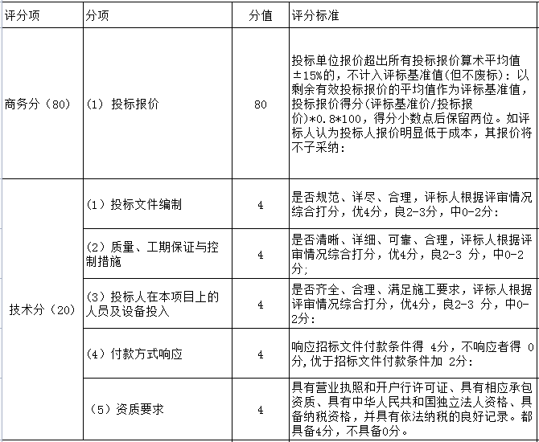

贵州汇通申发钢结构有限公司

2023年7月7日

附件1 桥梁U肋年度委外加工制作报价表